

CORRELACION DE ESTRÉS Y ALTERACIONES MENSTRUALES MEDIANTE PATRONES DE CRISTALIZACIÓN EN SALIVA.

C. Vallejos Medicª, R. López-Villegasª y E.B. Naranjo Rodriguez^{b},

^{a.} Facultad de Medicina, Benemérita Universidad Autónoma de Puebla, Puebla, México, marosariolv@ hotmail.com.

^{b.} Facultad de Química, Universidad Nacional Autónoma de México, DF, México, elianaranjo@gmail.com

INTRODUCCIÓN
Se conoce que la situación de3 estrés en el ciclo menstrual, modificandolo. Es así que se plantéo determinar como se desarrollaba este fenómeno en estudiantes de primer año de la Facultad de Medicina de la BUAP, las cuales se encontraban clínicamente sanas. El método elegido para establecer dichas fluctuaciones durante el ciclo menstrual fue mediante la determinación de patrones de cristalización en saliva ya que este supone un métopdo no invasivo, inocuo y fidedigno.

OBJETIVOS
Determinar la duración promedio de ciclos menstruales en mujeres estudiantes de primer año de medicina.
Identificar los principales agentes estresores que causan alteraciones menstruales.
Determinar la relación entre situaciones de estrés y alteraciones en la ovulación de estudiantes de primer año de Medicina de la BUAP.

MATERIAL Y MÉTODO
Estudio descriptivo, observacional, longitudinal y Prolectivo.
Al principio del estudio se realizó ubna historia clínica completa, haciendo especial énfasis en el apartado de gineco-endócrino y mental, para lo cual se aplicó el cuestionario SCL-90 para evaluar psicopatología. Dicho cuestionario consta de 90 reactivos que evalúa psicopatología en 9 subescalas diferentes, todos en una escala ordinal del Liket.
El estrés fue medido mediante un cuestionario autoaplicable, diseño ex profeso para el estudio, el cual se encuentra basado en la estructura de escala global, donde se calificaba del 1 al 10, donde 1 significaba nada de estrés y 10 significaba totalmente estresada. En un espacio libre se permitia anotar cuales eran los eventos estresores mas significativos de ese día.
SUJETOS. Se incluyeron a todas aquellas estudiantes de primer año de la Facultad de Medicina de la BUAP que aceptaron participar en el estudio. Se realizó una historia clínica para valorar si tenían alguna patología.
PROCEDIMIENTO. Todas las noches a una misma hora, no en el pospandrio inmediato (sin haber ingerido alimento) o cepillarse los dientes por lo menos 1 hora antes del procedimiento, se llenaba el cuestionario de estrés. Posteriormente realizaba sobre el portaobjetos un barrido homogeneo de saliva, cuidando la ausencia de burbujas o grumos. Los portaobjetos y los cuestionarios eran llevados diariamente para su analisis al laboratorio, exceptuando los fines de semana y dias feriados.
La duracion del estudio fue de 16 semanas.

RESULTADOS
Se incluyeron 240 pacientes, todas ellas de primer año de medicina de la FMBUAP. Se excluyeron 2 pacientes que requirieron de tratamiento hormonal durante el estudio. Se revisaron un total de 26,656 laminillas en todo el estudio
- Grupo de edad: entre 18 y 23 años. Edad promedio: 19.64 años
- El ciclo menstrual promedio en pacientes sin tratamiento hormonal anticonceptivo fue de 29.8 días. Duracion promedio de ciclo: 4.96
- Causas generales de estrés (Gráfica No. 1):
- Problemas económicos: 30.06%.
- Problemas Intrafamiliares: 56.86
- Problemas Interpersonales: 41.17%
- Situación académica (exposiciones, exámenes): 73.20
- Los exámenes fueron el evento estresor más común.
- Alteraciones en el ciclo menstrual corroborado mediante patrones de cristalización: 76.47% (Gráfica No.2). De los cuales: Por causas estresantes: 80.34% (Gráfica No. 3)
- El 80% de las estudiantes refirieron haberse enfrentado a un evento que calificaron de muy estresante durante el curso del estudio.
- Las correlaciones entre estrés y alteraciones menstruales resultaron ser estadisticamente significativas.

Gráfica No.1
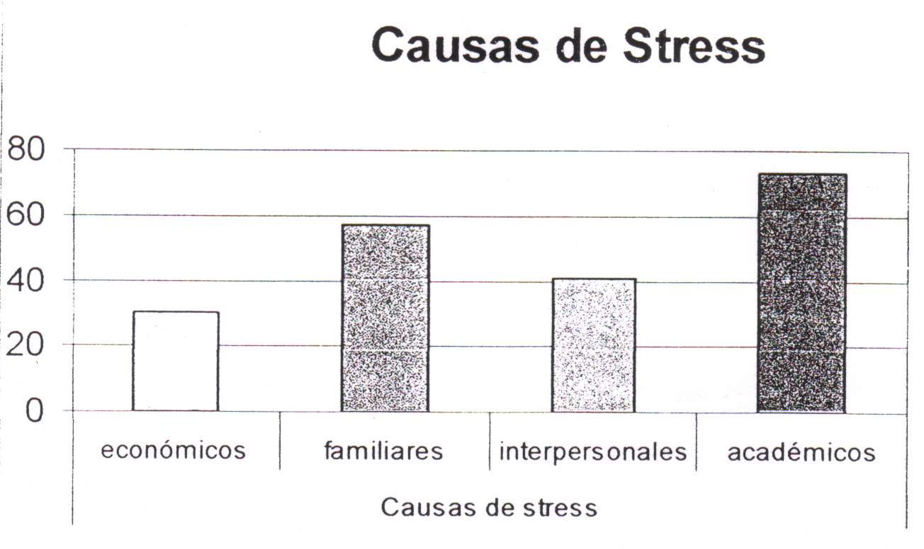

Gráfica No. 2. Porcentajes de ciclos menstruales
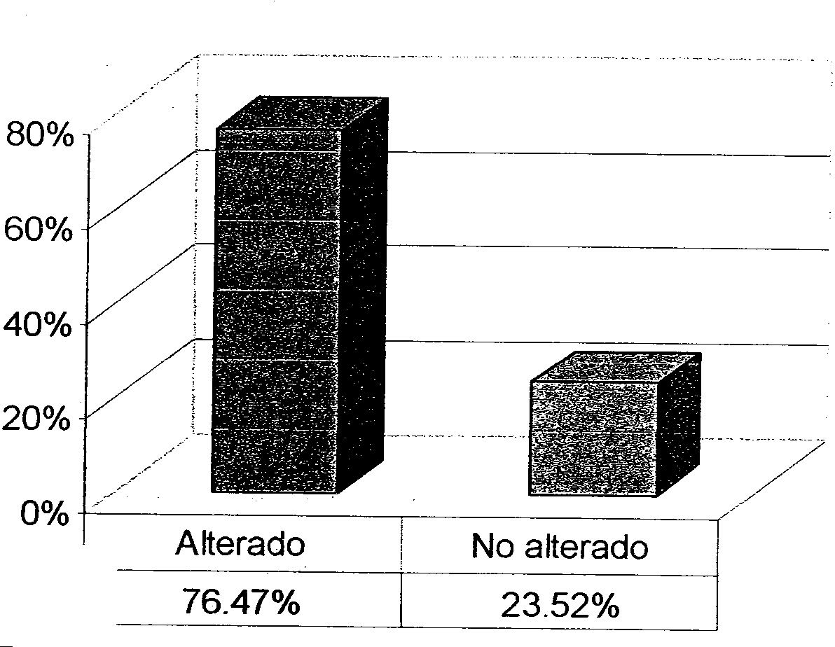

Gráfica No. 3. Ciclos alterados por estres
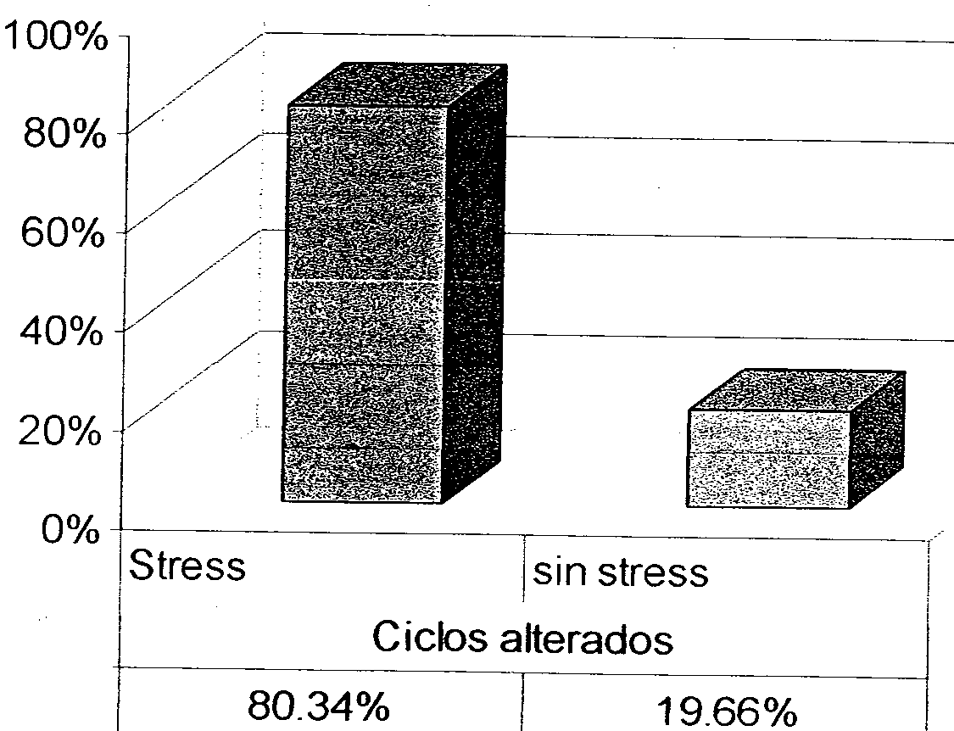

CONCLUSIONES
El método de seguimiento de patrones de cristalización en saliva se corrobora como no invasivo y eficaz en la determinación de la relación entre situaciones extresantes y alteraciones del ciclo menstrual. Se documentan como los agentes causales más frecuentes de estrés entre la población en estudio , su situación estudiantil (exámenes y exposiciones) y los problemas intrafamiliares.
Se observaron individuos en los que el patrón de cristalización permanencia constante y no se alteraba por eventos estresantes, aún clasificados como “muy estresantes”. Se determinó la variación del patrón de cristalización permanecía constante (Figura 1) y no se alteraabapor eventos estresantes (Figura 2), aún clasificados como “muy estresantes” (figura 3). Se determinó ña variación del patrón de cristalización únicamente por una probable deprivación hormonal previa a la menstruación. Dicha observación sugiere la poosibilidad de la utilización de métodos anticonceptivos hormonales ya que el grupo de estudio se encuentra dentro de la posibilidad de vida sexual activa; por lo anterior, se recomienda continuaar el estudio para determinar la utilidad del seguimiento de patrones de cristalización como predictor de la utilización y eficacia de métodos anticonceptivos hormonales sustitutivos.
Encontramos que el estrés influye notablemente en la duración del ciclo menstrual (probabalemente mediante la noradrenalina que promueve la liberación de prolactina y otros mediadores). Los exámenes y los problemas interpersonales suponen una de las principales causas de estrés, que presentan correlación ccon alteraciones menstruales que se aprecian en la mayoría de las pacientes. En algunas pacientes cabe mencionar que los cambios fueron nulos, por lo que en estudios posteriores convendrá realizar una correlación con la m,anera de afrontar las diferentes situaciones por parte de las pacientes.




A C
Figura Número 1. Patrones de Cristalizacion de saliva: A)Sin alteración. B))Con alteracion.

Bibliografía
- VOLLMAN, RF. The menstrual cycle. WB Saunders, 1997
- JACOBS MH, BLASCO, L, SONDHEIMER SJ. Ovulation prediction by monitoring salivary and vaginal electrical resístance with the peack ovulation predictor. Contraception 1998.

